Контрольная работа по предмету «Основы деревообработки»
за I четверть 8 класс

Фамилия И.
- Укажите цифрами инструменты.
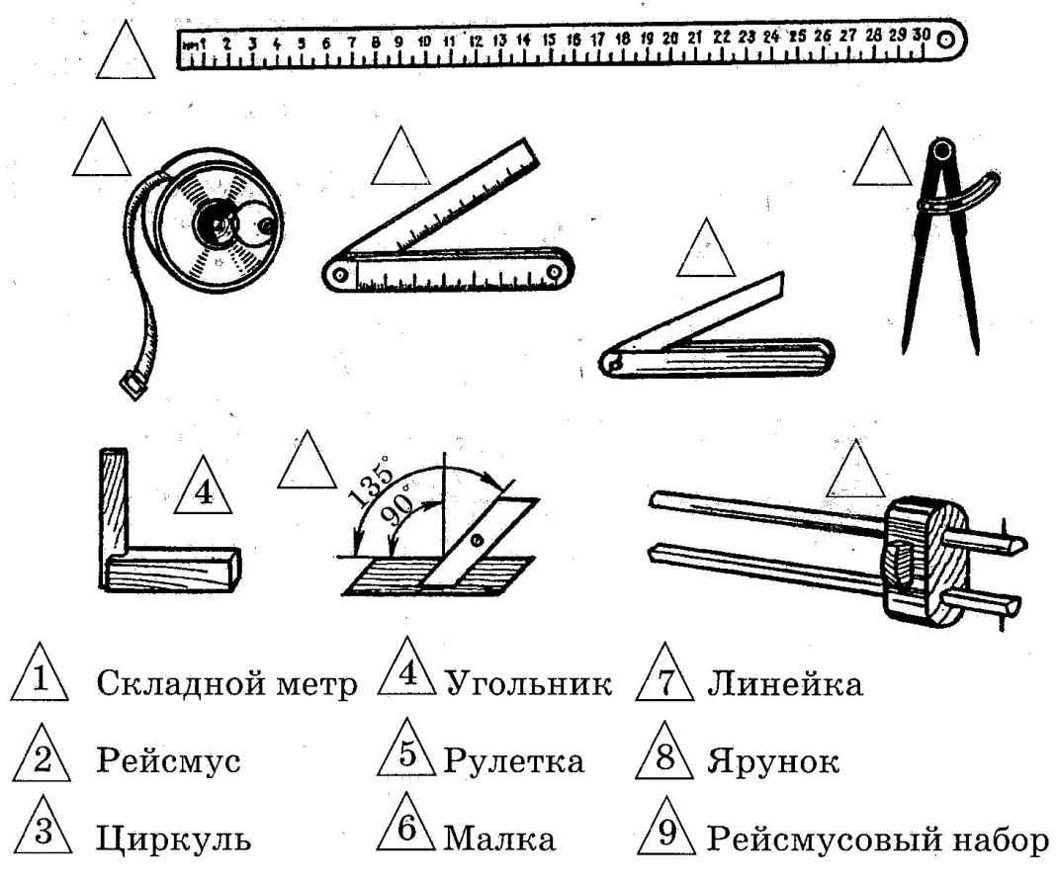
- Покажите стрелкой назначение каждого инструмента.

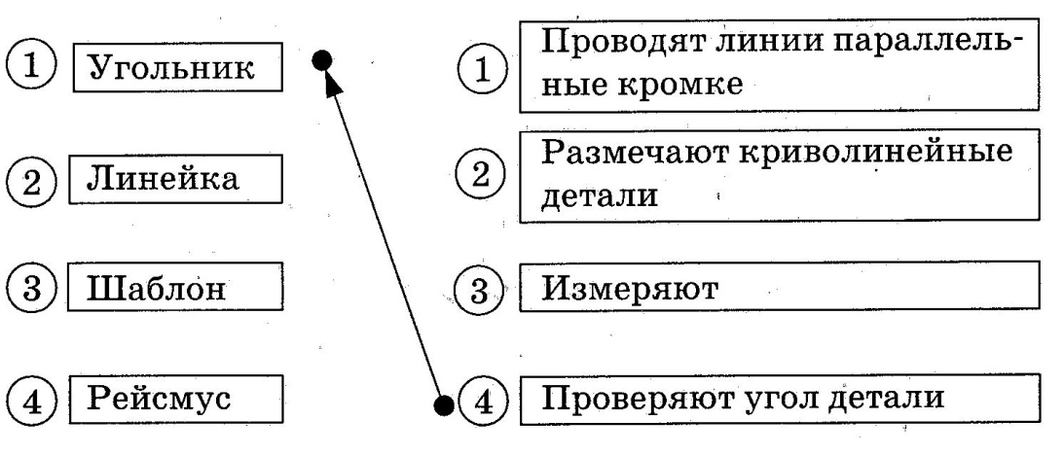

- Укажите правильный вариант работы с угольником.

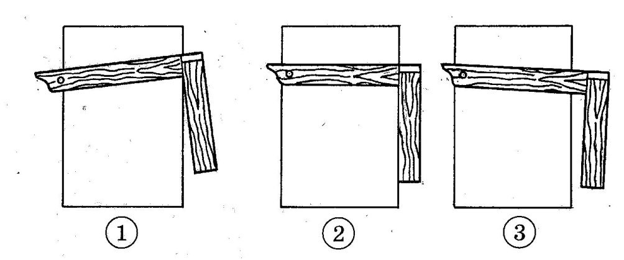

- Допишите:

Кронциркулем _________________________ размер фигур _________________ .

- Покажите стрелкой соответствующую часть резца.

